ŠOLSKO TEKMOVANJE V NARAVOSLOVJU KRESNIČKA 2019
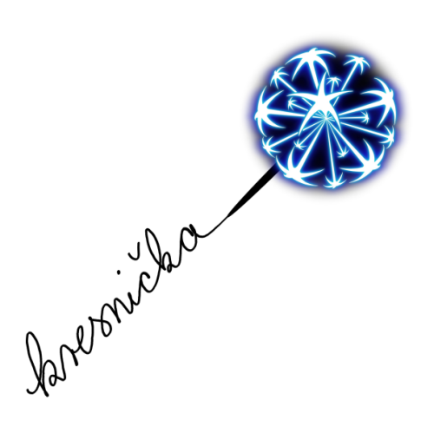
DOBITNIKI PRIZNANJ
- RAZRED

 | UČENEC | Razred |  | Število točk
1 | Manca Palir | 1.b |  | 28
2 | Gašper Gosar | 1.b |  | 27
3 | Danaja Vlahinič | 1.b |  | 27
4 | Brina Borštner | 1.b |  | 25
5 | Nejc Kunst | 1.b |  | 25
6 | Jurij Prosen | 1.b |  | 25
7 | Sergej Golež | 1.c |  | 24
8 | Jakob Marinšek | 1.b |  | 24
9 | Loren Mohar | 1.c |  | 24
10 | Ula Pezdevšek | 1.b |  | 24
11 | Dora Štern | 1.b |  | 24
12 | Filip Golež | 1.c |  | 23
13 | Ema Golež Mežner | 1.c |  | 23
14 | Timotej Grilanc | 1.a |  | 23
15 | Damir Rizvić | 1.c |  | 23
16 | Nace Žerdoner | 1.a |  | 23

- RAZRED

 | UČENEC | Razred |  | Število točk
1 | Izak Želj | 2.a |  | 34
2 | Enej Pukl | 2.b |  | 23
3 | Tinkara Ban | 2.a |  | 22
4 | Ana Mulec | 2.a |  | 22
5 | Julija Grilanc | 2.a |  | 21
6 | Lana Vidic | 2.b |  | 20
7 | Luka Želj | 2.a |  | 19

- RAZRED

 | UČENEC | Razred |  | Število točk
1 | Špela Šipek | 3.a |  | 27
2 | Kaja Žafran | 3.b |  | 25
3 | Luka Gračnar | 3.a |  | 24
4 | Benjamin Memić | 3.a |  | 23
5 | Filip Gobec | 3.a |  | 22
6 | Šejla Mehinagić | 3.a |  | 22

- RAZRED
- RAZRED
 | UČENEC | Razred |  | Število točk
1 | Lana Švrljuga | 4.b |  | 32
2 | Žiga Polajžer | 4.a |  | 29
3 | Ajda Pogelšek | 4.b |  | 28
4 | Anuk Rajh | 4.a |  | 26
5 | Leon Pušnik | 4.b |  | 23

 | UČENEC | Razred |  | Število točk
1 | Liam Pezdevšek | 5.b |  | 33
2 | Iva Marinšek | 5.b |  | 27
3 | Lukas Veber | 5.b |  | 25

 | UČENEC | Razred |  | Število točk
1 | Neža Pogelšek | 6.b |  | 31
2 | Anej Rajh | 6.a |  | 29
3 | Zoja Golež | 6.b |  | 28
4 | Lana Rodić | 6.c |  | 24
5 | Filip Utranker | 6.a |  | 24
6 | Liza Zorko | 6.b |  | 22

- RAZRED

- RAZRED
 | UČENEC | Razred |  | Število točk
1 | Bor Grahek | 7.a |  | 28
2 | Miha Dokler | 7.b |  | 24
3 | Lulu Dolžan | 7.b |  | 21

VSEM PREJEMNIKOM PRIZNANJ ISKRENO ČESTITAMO!

